Гигиена детей и подростков
Школьный возраст имеет особое значение в жизни человека - в это время происходит его интенсивное физическое и интеллектуальное развитие. На школьные годы приходится также основной период полового созревания.

Задача любого здравомыслящего человека - выйти из школьного возраста умным, образованным, красивым (физически развитым) и здоровым.
Для сохранения и укрепления здоровья школьникам особенно важно соблюдать следующие рекомендации:
- как можно больше играть в подвижные игры или заниматься физкультурой на воздухе;
- обязательно чередовать умственные и физические занятия (помощь родителям по дому тоже подойдет);
- ни в коем случае не пренебрегать школьными занятиями физкультурой (нередко они бывают для современных школьников, особенно городских, единственной возможностью активно подвигаться);
- соблюдать правила личной гигиены;
- ложиться спать приблизительно в одно и то же время (это способствует быстрому засыпанию) и в хорошо проветренном помещении. Чтобы сон был спокойным и полноценным лучше соблюдать следующие нехитрые правила: перед сном - плотно не есть, не заниматься тяжелым трудом, если есть возможность - немного спокойно погулять. Продолжительность сна должна составлять для школьников 12-13 лет - 9,5 часов, для школьников 14-17 лет - 8,5 часов.
- просмотр телевизора и пользование компьютером необходимо ограничивать (по санитарным нормам) для детей 0,5 - часа в день, из них для компьютерных игр – 20 минут, для старших школьников - 1 час в день;
- так как школьникам большое время приходится проводить в сидячем положении, особенно важно следить за осанкой - стол и стул должны быть подобраны по росту, во время выполнения домашних заданий необходимо сохранять спину прямой - все это поможет избежать искривления позвоночника (совместно с тренировкой мышц спины и живота);
- для предотвращения развития близорукости или дальнозоркости не следует читать и писать при плохом освещении, на ходу или в транспорте, необходимо также делать 5-10 мин перерывы в работе каждые 30-40 мин.
ЕСЛИ ВАШЕМУ РЕБЁНКУ от 11 до 14 лет
Дети периода взросления уже знают о том, какая информация содержится в интернет-пространстве и нередко стремятся исследовать эти ресурсы в обход запретам родителей. Стремление к исследованию интернета и слишком строгий контроль со стороны взрослых могут вызвать негативную реакцию со стороны ребёнка и явиться причиной сокрытия их деятельности в сетевом пространстве. Дети 11-14 лет нуждаются в контроле родителей, но уже проявляют самостоятельность, поэтому очень важно обучить их компьютерной грамотности и правилам безопасной работы в Сети, поскольку они могут входить в интернет в школе или у товарищей, где внешний контроль будет отсутствовать. Нужно развивать внутренний контроль ребёнка и приучать его к ответственному поведению в Сети в целях собственной безопасности.

• Не размещайте компьютер в изолированной комнате. Лучше размещайте его в общей комнате. Так Вам легче будет контролировать ребёнка.
• Создайте профили для всех членов семьи, пользующихся интернетом с применением службы семейной безопасности.
• Создайте список Избранного с адресами посещаемых сайтов.
• Создайте для ребёнка учётную запись с ограниченными пользовательскими правами.
• Научите ребёнка правилам конфиденциальности и поведения в сети.
• Создайте семейные правила безопасности и расскажите, почему их следует придерживаться.
• Приучите Вашего ребёнка с уважением относиться к людям, которых он встречает в интернете.
• Объясните ребёнку, что его ник не должен содержать о нем личной информации.
• Научите ребёнка придумывать безопасные пароли и поясните, что это позволит ему защитить собственную информацию и повысит безопасность.
• Расскажите ребёнку о рисках, которым он может подвергаться, выходя в Сетевое пространство, в том числе и о вирусах.
• Объясните, что в интернете, помимо обычных людей, могут находиться мошенники и преступники, которые способны использовать его личные данные для преступных целей.
• Расскажите Вашему ребёнку, что встречаться с виртуальными знакомыми в реале может быть небезопасно.
• Приучите ребёнка рассказывать Вам о своих Сетевых знакомых и обсуждайте интересующие его вопросы.
• Приучите ребёнка делать перерывы во время пользования компьютером.
• Используйте специальное современное программное обеспечение для контроля ресурсов, которые посещает Ваш ребёнок.
• Установите программу родительского контроля.
•Используйте программы фильтрации веб-содержимого.
• Используйте средства блокирования нежелательного контента.
• Применяйте функции блокировки всплывающих окон.
• Установите программу, лимитирующую время работы в компьютере по истечении определённого времени.
• Установив доверительные, дружеские отношения с ребёнком Вы сможете лучше контролировать его сетевую активность, повысив, тем самым, уровень его безопасности.
Семейная онлайн-безопасность – ответственность каждого.
Обучите ребенка правилам безопасной работы в Сети:
1. Разъясните ребенку важность сохранения своей и чужой конфиденциальной информации:
• нельзя выкладывать в интернете информацию о семье, ее финансовых делах, адреса проживания и учебы, номера телефонов, кредитной карты или банковские данные;
• никому, кроме родителей, нельзя выдавать пароли интернета, даже лучшим друзьям.
2. Научите детей вести себя в онлайне – как в реальной жизни. Точно так же, как в жизни, в Сети ребенок должен вести себя вежливо, не делать чего-либо, что может обидеть других людей или противоречит закону. Объясните детям, что в интернете следует с уважением относиться к людям и к их авторским правам. Незаконное копирование и распространение материалов, являющихся чьей-либо собственностью, считается кражей.
3. Виртуальный собеседник может выдавать себя за другого. Научите ребенка не слишком доверять незнакомцам в Сети. Ребенок должен знать, что нельзя назначать встречи с виртуальными знакомыми без разрешения родителей.
4. Виртуальный мир иногда стоит реальных денег. Всегда нужно выяснять, сколько стоят специальные интернет сервисы, ведь например, иногда стоимость SMS в онлайн-игре не указывается. Если такая информация не ясна, нужно обращаться за советом к родителям, которые помогут разобраться, сколько на самом деле стоит SMS и так ли уж необходимо его отправить.
5. Спрашивать совета – можно и нужно. Сообщите ребёнку, что он может обратиться к Вам в любой ситуации, которая его беспокоит. Если в интернете (в сообщении электронной почты, на сайте, форуме, чате) что-либо не понятно, тревожит или угрожает, всегда нужно обращаться за помощью к родителям. Информация и услуги в интернете не всегда безопасны, поэтому прежде чем загружать, устанавливать или сохранять что-либо из интернета, нужно получить разрешение родителей. Научите проверять информацию из Сети с помощью дополнительных запросов и обращения к проверенным источникам.

Памятка родителям – будьте внимательными интернет-пользователями!
• Следите за тем, чтобы на общем компьютере не было информации, которая нежелательна для Вашего ребенка.
• Регулярно просматривайте электронный ящик, не оставляйте на рабочем столе или в папках открытого доступа документы и файлы, которые предназначены только для взрослых.
• Используйте пароли для входа на компьютер под разными пользователями.
• Всегда очищайте журнал событий браузера от следов пребывания на сайтах нежелательного содержания. Своевременно удаляйте электронные сообщения, фото, видео и аудио материалы взрослого содержания, чтобы исключить возможность их случайного просмотра несовершеннолетними.
• Запрещённые ресурсы могут загружаются автоматически при посещении сайтов с содержанием, не представляющими опасности для детей. Вспомните об этом, прежде чем ругать своего ребёнка после просмотра КЭШа браузера за посещение сайтов взрослого содержания. Необходимо научиться правильно подбирать программное обеспечение для защиты ребенка от информационных угроз и определиться с наиболее приемлемым способом технической защиты: от регулярно обновляемого антивируса до установки специального программного обеспечения родительского контроля на ПК, а также на мобильный телефон.

ТЕХНИЧЕСКИЕ СРЕДСТВА ЗАЩИТЫ: КАК ОБЕЗОПАСИТЬ СВОЕГО РЕБЕНКА В ИНТЕРНЕТЕ

АНТИВИРУСЫ
Антивирусное программное обеспечение необходимо для защиты компьютера от вирусов, хакеров, спама, шпионского ПО, дозвонщиков и т.п. Программу необходимо регулярно обновлять, чтобы обеспечить максимальную защиту.
Примеры антивирусов:
- Kaspersky Internet Security http://www.kaspersky.ru/kaspersky_internet_security (можно настроить родительский контроль,создав отдельный профиль для ребенка и задав ему параметры ограничения),
Нужно соблюдать определенные правила пользования компьютером.
1. Необходимо строго дозировать время компьютерных занятий и следить за их содержанием. Для детей 5-6 лет это время составляет 10-15 минут. Для детей 7-12 лет допустимая непрерывная продолжительность компьютерных занятий – 20 минут, а для ребят постарше – не более получаса. Если работу за это время не выполнить, ее надо разбить на части, и через каждые 15 минут делать для глаз перерыв.
2. Освещение в помещении должно быть смешанным: естественным, за счет солнечного света, и искусственным. Для освещения помещений следует применять преимущественно люминесцентные лампы. Наиболее благоприятные показатели зрительной работоспособности отмечаются при освещенности рабочего места в 400 лк, а экрана дисплея – 300 лк.
3. Рабочие места с компьютерами по отношению к светопроемам должны располагаться так, чтобы естественный свет падал сбоку, преимущественно слева.
4. Оконные проемы в помещениях, где используются компьютеры, должны быть оборудованы светорегулируемыми устройствами типа: жалюзи, занавесей, внешних козырьков. Занавеси лучше сделать из однотонной плотной ткани, гармонирующей с окраской стен. Их ширина должна быть в два раза больше ширины окна. Внутренняя отделка помещений оказывает большое влияние на условия освещения. За счет отраженной составляющей освещение в отдельных зонах помещения может быть увеличено до 20 %.
5. Удачным является расположение рабочего места, когда у пользователя компьютера есть возможность перевести взгляд на дальнее расстояние – это один из самых эффективных способов разгрузки зрительной системы во время работы. Следует избегать расположения рабочего места в углах комнаты или лицом к стене - расстояние от компьютера до стены должно быть не менее 1 м. Также не следует размещать монитор напротив окна: свет из окна является нежелательной нагрузкой на глаза во время занятий на компьютере.
6. Расстояние от глаз пользователя до экрана компьютера должно быть не менее 50-60 см в зависимости от диагонали монитора.
7. Поза работающего за компьютером должна отличаться следующим: корпус выпрямлен, сохраненный естественные изгибы позвоночника и угол наклона таза. Голова наклонена слегка вперёд. Уровень глаз на 15-20 см выше. Правильная поза обеспечивает максимальный приток крови ко всем частям тела. Тут не надо скупиться на регулируемое кресло для ребенка, позволяющее оптимально настроить позу "под себя".
8. Монитор экрана должен быть жидкокристаллическим высокого разрешения.

ЗА СОВЕТОМ И КОНСУЛЬТАЦИЕЙ ОБРАЩАЙТЕСЬ К КЛАССНОМУ РУКОВОДИТЕЛЮ, УЧИТЕЛЮ ИНФОРМАТИКИ ИЛИ ПСИХОЛОГУ

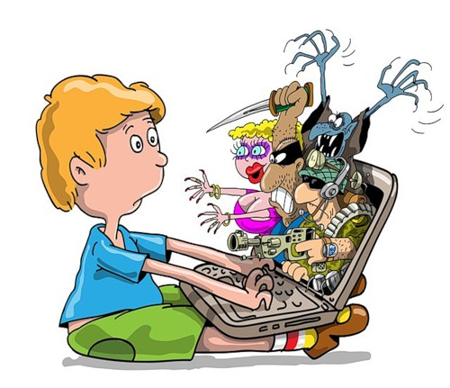

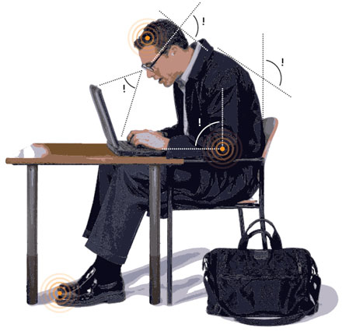
ДЕТКИ В СЕТКЕ

Советы и рекомендации родителям

